Descriptive Analytics
Deadline: 4/13

- “What's Going On in This Graph?
選擇的故事 : “Where does the world get it’s A.I.”(https://www.nytimes.com/2026/02/26/learning/whats-going-on-in-this-graph-march-4-2026.html)
  - What insights do you notice?
從 Sankey 圖可以看出，全球 AI 計算能力的控制高度集中在少數國家，主要是美國與中國。雖然 AI 資料中心分布在亞洲、歐洲、北美等不同地區，但實際控制這些設施的公司大多來自這兩個國家，顯示「設施所在地」與「控制權」之間存在明顯落差。另一方面，waffle chart 進一步揭示公司層級的集中現象，例如 Microsoft、Amazon Web Services 和 Google 擁有最多的 AI availability zones，遠超歐洲公司（如 OVH、Exoscale）。這代表全球 AI 運算能力不僅集中在少數國家，也集中在少數大型科技公司手中。而這一切的基礎來自於 GPU 的供應，而這些關鍵晶片大多由 NVIDIA 製造，使其在整個 AI 生態系中扮演底層關鍵角色。
  - What do you wonder?
從圖中會讓人思考，為何多數國家即使擁有資料中心，卻無法真正掌握 AI 的運算能力？是否是因為缺乏關鍵硬體（如 GPU）或資金投入？同時，也會好奇這種集中現象是否會持續，還是未來會因為各國推動「主權 AI」而有所改變。此外，若全球大部分 AI 計算能力依賴少數公司與像 NVIDIA 這樣的晶片供應商，一旦供應受限或價格上升，是否會對全球 AI 發展造成瓶頸？
  - Identify well-defined problems or opportunities:
這些圖表揭示了一個明確的問題：全球存在「AI 數位落差」。許多國家缺乏建置 AI 所需的硬體與資金，只能依賴美國或中國的公司提供運算能力，導致技術依賴與發展不平等。此外，這也造成「人才外流」，因為研究人員會前往擁有 GPU 資源的國家進行研究。然而，這同時也帶來機會，例如各國開始投資建設自己的資料中心與 AI 基礎設施，以發展「主權 AI」。對 NVIDIA 而言，這代表全球對 GPU 的需求將持續增加，使其在供應鏈中的地位更加重要。
  - Write a catchy headline:
一個合適的標題是：「少數國家與企業掌控全球 AI，而 NVIDIA 提供關鍵動力」。這個標題反映了圖中的核心現象：雖然 AI 設施分布全球，但實際控制權集中在美國與中國公司手中，並由少數企業主導運算能力。同時，文章指出 AI 的核心運算能力來自 GPU，而這些 GPU 多數由 NVIDIA 生產，因此 NVIDIA 雖然未直接出現在圖表中，卻是支撐整個全球 AI 架構的關鍵基礎。

- RAWGraphs Visual Analytics
選擇的資料集: “AI Hardware Benchmark (GTC 2026)” (https://www.kaggle.com/datasets/waddahali/ai-hardware-benchmark-gtc-2026)
背景：
在 GTC 2026（2026 年 3 月 17 日至 21 日）上，Jensen Huang 發表了 NVIDIA 的 Vera Rubin——這很可能是 AI 加速器歷史上最具意義的一次 GPU 世代躍進。這並不是一次漸進式的更新，而是對整個平台的重新定義。以下將說明為何這份資料集中的每一個數據，都在訴說這個故事。
  - First five rows of dataset
- Run_ID：每一筆 benchmark 測試的唯一識別碼，用來區分不同實驗紀錄，功能類似資料庫中的主鍵，方便追蹤與管理測試結果。
- Model_Name：硬體產品的完整名稱，包含 GPU 或 LPU 型號以及系統級配置（如 NVL8、NVL72、LPU-Node），用來精確識別測試所使用的實際平台。
- Release_Year：該硬體公開發布的年份，反映其技術世代與時間背景，常用於分析技術演進趨勢。
- Architecture：硬體所屬的設計架構世代；對 NVIDIA 而言是 GPU 微架構（如 Ampere、Hopper、Blackwell），對 Groq 則是 LPU 的世代設計，重點在於描述技術家族而非具體產品型號。
- Transistor_Count_Billion：晶片（或整個系統）所包含的電晶體數量（單位為十億），若為多晶片系統則為總和，此數值反映硬體複雜度與潛在效能，並帶有約 ±2% 的誤差。
- Process_Node：晶片製造所採用的半導體製程（如 7nm、5nm、3nm），代表製造技術水準，通常影響效能、功耗與密度。
- VRAM_Capacity_GB：可使用的高頻寬記憶體總容量（單位 GB），對 GPU 通常為 HBM 記憶體，對 Groq 則為晶片內 SRAM（例如 500MB = 0.5GB），並有約 ±1% 誤差。
- Memory_Type：記憶體技術種類，例如 HBM4、HBM3e、HBM3 或 SRAM，不同類型會影響資料存取速度與系統效能特性。
- Memory_Bandwidth_TB_s：記憶體頻寬（單位 TB/s），表示資料傳輸速度上限，對 Groq 則為 on-chip SRAM 頻寬（如每顆約 150 TB/s），數值約有 ±3% 誤差。
- FP4_Compute_PFLOPS：FP4（4-bit 浮點）運算能力（單位 PetaFLOPS），用於衡量 AI 運算性能；部分硬體（如 H100/H200）不支援 FP4，因此數值為 0，少數資料可能為缺失值（NaN）。
- Hiring Urgency Hardware Eng：產業對該硬體平台相關硬體工程師的需求急迫程度，分為 Low、Medium、High、Critical，可用於觀察市場需求與職涯趨勢。
  - Designed diagram.
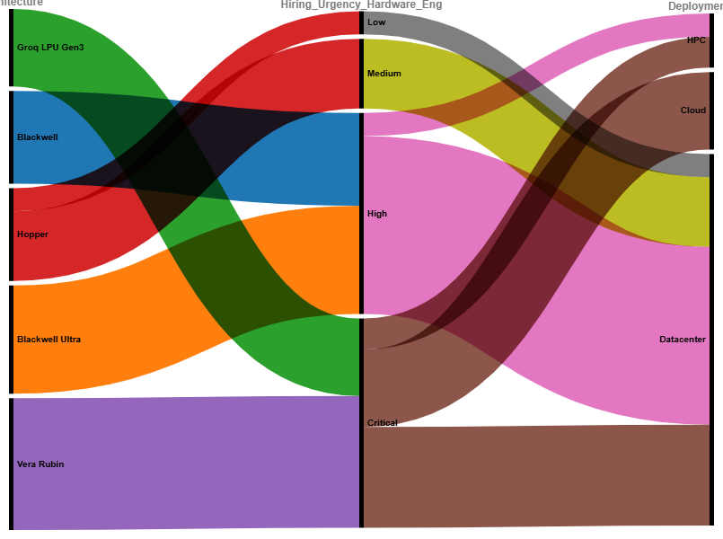
  - Eye-catching title conveys its core message.
標題：「從架構到應用：AI 硬體如何驅動人才需求與產業部署」
此 Alluvial diagram 的主要目的是呈現「AI 硬體架構（Architecture）→ 硬體工程師需求急迫程度（Hiring Urgency）→ 實際部署場景（Deployment）」之間的關聯流動關係，並透過流量寬度顯示不同架構在產業中的影響力與應用分布。換言之，這張圖試圖整合技術世代、人才需求與應用場域三個面向，幫助觀察 AI 硬體生態的整體結構。
  - What insight?
結合 GTC 2026 所揭示的背景，此圖的核心洞見在於：AI 硬體正進入「平台級（platform-level）」躍遷，而非單純效能提升。從圖中可觀察到像 Vera Rubin 這類新世代架構，直接對應到「Critical」等級的人才需求，並且大量流向 Datacenter 與 Cloud 等核心基礎設施場景，顯示其不只是更快的 GPU，而是重新定義整個 AI 運算平台（包含記憶體、頻寬、系統整合）。換言之，圖表反映的是：硬體架構的世代升級，正在同步放大人才需求與基礎設施集中化，形成一種技術—人才—應用三者強耦合的趨勢。
  - Well-defined problems or opportunities?
此圖揭示的關鍵問題是：當 AI 硬體進入平台級重構（如 Vera Rubin），產業將面臨更嚴重的「技術與人才門檻提升」問題。首先，Critical 等級的人才需求意味著具備低階硬體設計、系統整合與高效能運算能力的工程師將變得稀缺，可能造成研發與部署瓶頸；其次，應用高度集中於 Datacenter 與 Cloud，顯示 AI 能力進一步被大型基礎設施壟斷，加劇資源不均。
然而，這同時帶來重要機會：企業與國家可提前布局新世代架構相關人才培養；新創公司可專注於軟硬體協同優化（software-hardware co-design）以降低使用門檻；此外，替代架構（如專用加速器或 edge AI）也可能因應成本與集中化問題而快速崛起。整體而言，圖表反映的不只是現況，而是AI 硬體進入新平台時代所帶來的結構性轉變與競爭機會。
- Infographic
  - Find an infographic and analyze the insights it contains.
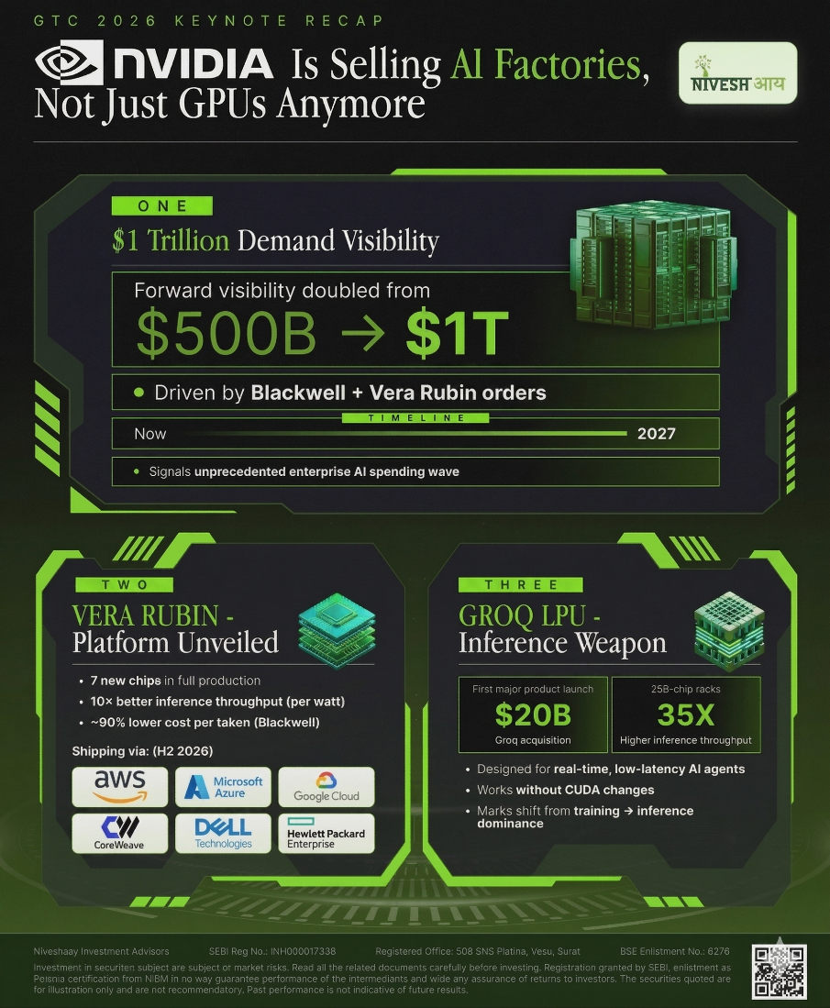
這張資訊圖最核心的洞見在於，NVIDIA 正從傳統的 GPU 硬體供應商，轉型為提供「AI 工廠（AI Factories）」的完整平台公司。標題強調 “Not Just GPUs Anymore”，顯示其商業模式已不再只是販售晶片，而是整合 GPU、系統架構、軟體生態（如 CUDA）與資料中心解決方案，形成一個端到端的 AI 基礎設施。這代表 AI 產業的競爭模式已從單一硬體性能競爭，升級為整體平台與生態系的競爭，而 NVIDIA 正試圖在這一層級取得主導地位。
其次，圖中顯示 AI 市場需求正進入爆發式成長階段，從 $500B 成長到 $1T，幾乎翻倍，且主要由 Blackwell 與 Vera Rubin 的訂單所驅動。這反映出企業對 AI 的投資已不再是試驗性質，而是進入大規模部署與長期規劃的階段，形成一波前所未見的 AI 基礎設施支出浪潮。同時，Vera Rubin 被定位為「平台級重構」，其在推論效能（per watt）提升 10 倍、成本降低約 90% 的特性，顯示 AI 計算正同時朝高效能與低成本方向快速演進，進一步擴大 AI 的應用範圍。
此外，該圖也揭示 AI 應用重心正從「模型訓練（training）」轉向「大規模推論（inference）」。以 Groq LPU 為例，其被描述為「Inference Weapon」，強調高吞吐量與低延遲，並支援即時 AI 應用（如 AI agents）。這說明 AI 發展已進入部署與實際應用階段，重點不再只是建構模型，而是如何在現實世界中高效運行與回應需求。同時，Groq 的出現也暗示專用加速器（ASIC / LPU）正在挑戰 GPU 的主導地位，顯示 AI 硬體市場開始走向多元化。
最後，圖中呈現的合作夥伴（如 AWS、Microsoft Azure、Google Cloud 等）進一步強化了一個重要現象：AI 計算能力高度集中於大型雲端與企業基礎設施。這意味著多數組織仍需依賴這些平台來取得算力，可能加劇資源分配不均與技術門檻問題。然而，這同時也帶來機會，例如推動各國發展「主權 AI」、培養硬體與系統人才，以及發展邊緣 AI 或替代架構來降低依賴。整體而言，該資訊圖揭示的不僅是 NVIDIA 的技術突破，更是 AI 生態系正在經歷的結構性轉變。
  - Design a visual chart with insightful infographics
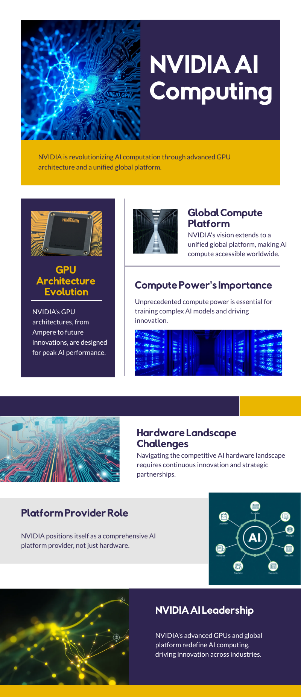
- Data Storytelling
  - Choose a public data source
  - Design a storytelling
  - Avoid jargon and technical terms
  - Analyze and interpret data, draw meaningful conclusions based on findings.
  - Submit your data storytellingto Tableau Public and URL with illustration
URL:
https://public.tableau.com/app/profile/.23057156/viz/FromGPUtoPlatform-AIHardwareStory/FromGPUtoPlatformTheNewAIHardwareRace?publish=yes
Illustration:
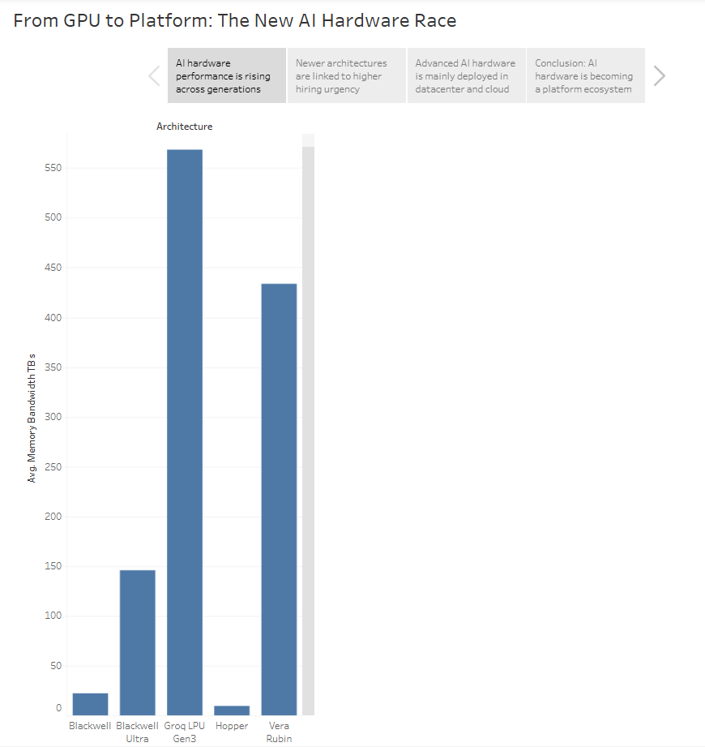
此圖比較不同 AI 硬體架構在記憶體頻寬上的表現。從結果可看出，Groq LPU Gen3 與 Vera Rubin 的頻寬明顯高於其他架構，顯示新一代硬體在效能上有顯著躍升。這不僅代表技術的進步，更說明 AI 硬體發展並非線性提升，而是呈現「世代跳躍」的特性，支持 AI 計算正朝向平台級創新的方向發展。
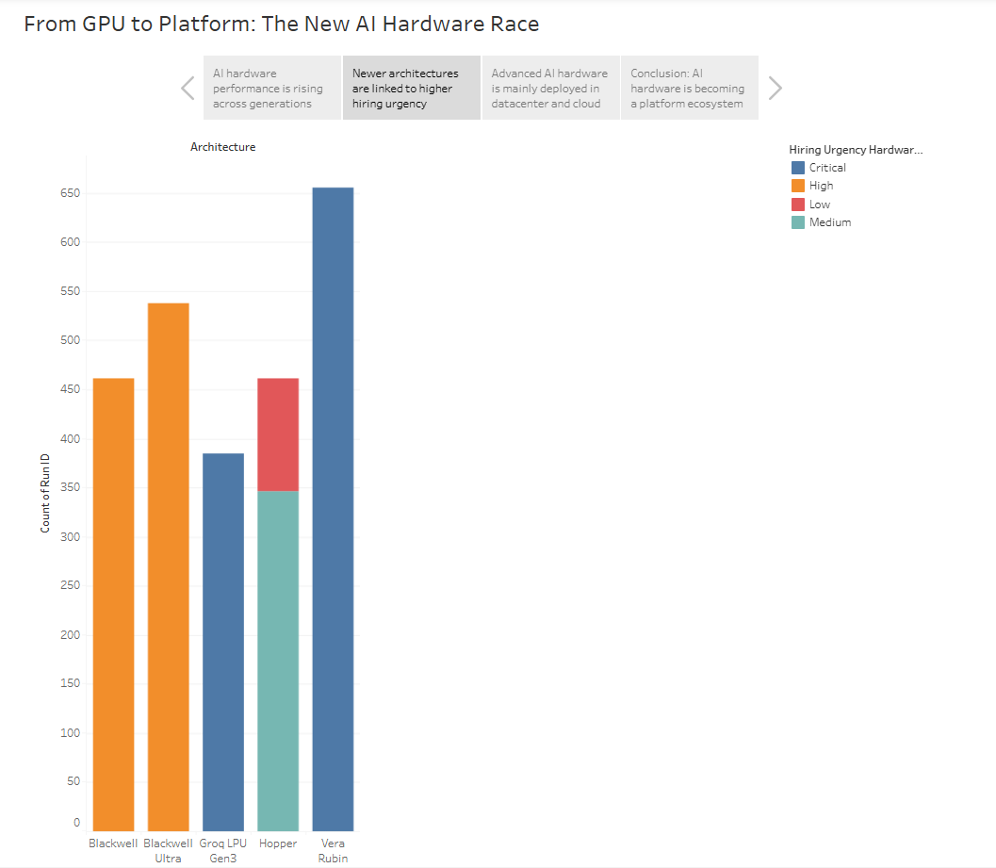
此圖展示不同 AI 硬體架構對應的產業人才需求情況。可以觀察到，較新世代的架構（如 Vera Rubin 與 Groq LPU Gen3）多集中在 Critical 或 High 等級的需求，而較舊的架構則多落在 Medium 或 Low。這說明隨著硬體架構的進步，企業對於具備專業技能的工程師需求顯著提升，反映出 AI 硬體領域正面臨人才供給不足的挑戰。
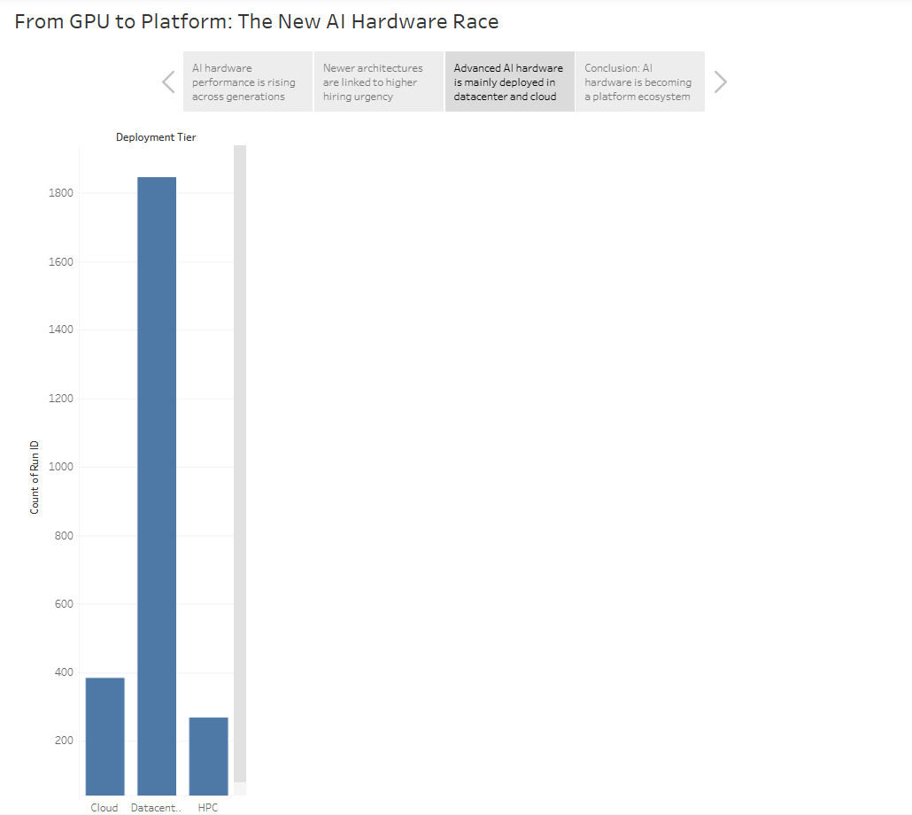
此圖呈現 AI 硬體在不同部署環境中的分布情況。從圖中可以明顯看出，Datacenter 佔據了最大比例，其次為 Cloud，而 HPC 的比例相對較低。這代表現代 AI 運算主要集中在大型資料中心與雲端基礎設施中，而非分散式或邊緣設備。此現象反映出 AI 發展對於高效能運算資源的高度依賴，也顯示出算力資源逐漸集中於少數大型平台之中。
- Dashboard
  - Design dashboard aiding decision-making.
  - Expound how
URL：
https://lookerstudio.google.com/s/um4uQlmV3oE
Screenshot：
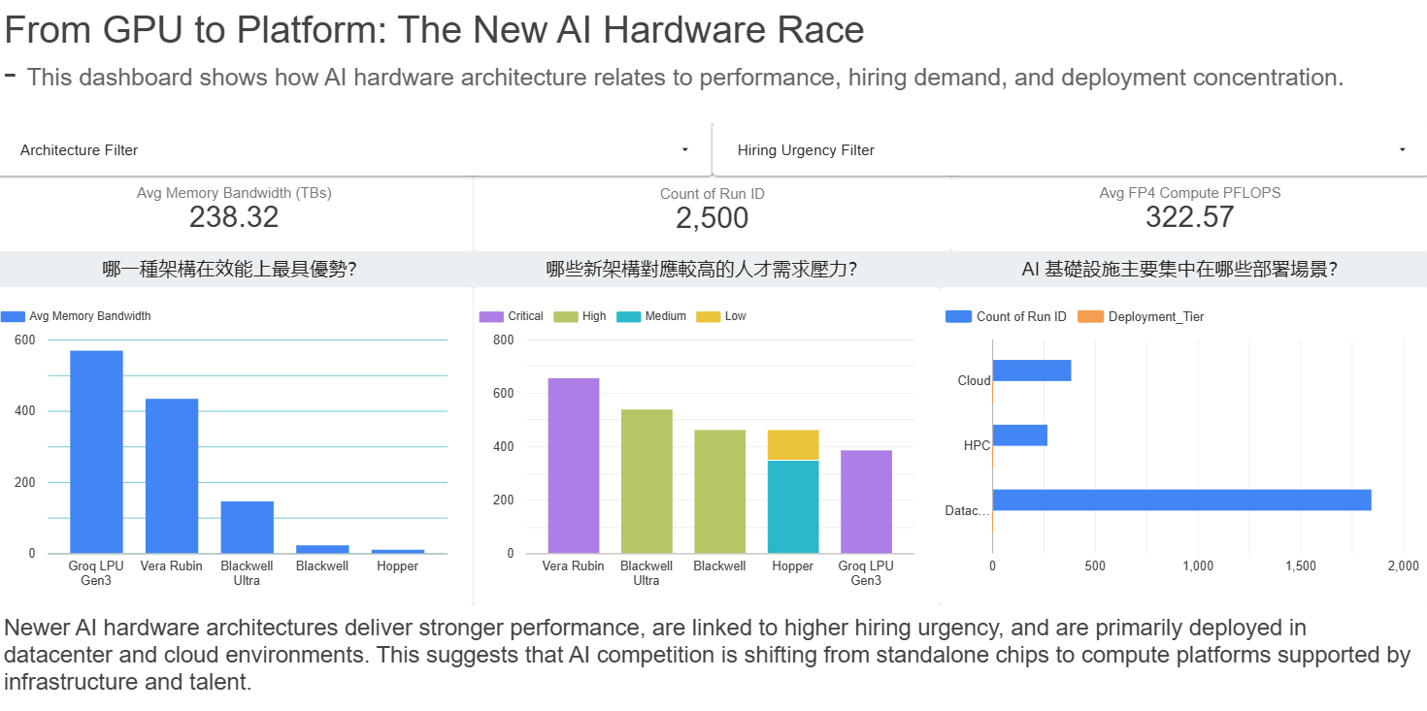
Dashboard Purpose（儀表板目的）:
本儀表板旨在整合 AI 硬體架構、效能表現、人才需求與部署情況，提供一個單一視覺化介面，幫助使用者快速理解不同架構之間的差異與關聯。透過同時呈現關鍵指標（如平均記憶體頻寬與計算能力）、架構效能比較、人才需求分布，以及部署集中情形，使用者可以全面掌握 AI 硬體發展趨勢，並據此進行技術選型、資源配置與策略規劃。
Decision-Making Support (決策支援):
🔹 Monitoring（監控階段）
在監控階段，本儀表板透過上方的 KPI 指標（平均記憶體頻寬、平均計算能力與資料筆數）提供整體 AI 硬體發展的快速概覽，讓使用者能即時掌握系統規模與效能水準。同時，三張主要圖表分別呈現效能、人才需求與部署分布，使管理者能在單一畫面中持續監控不同面向的變化，而不需要切換頁面或進行額外查詢，大幅提升資訊掌握的效率。
🔹 Analysis（分析階段）
在分析階段，儀表板透過多個視覺化圖表揭示資料之間的關聯性。例如，左側圖表顯示新一代架構（如 Groq LPU Gen3 與 Vera Rubin）在效能上具有明顯優勢；中間圖表進一步指出這些架構同時對應較高的人才需求（Critical / High）；右側圖表則顯示 AI 基礎設施主要集中於 Datacenter 與 Cloud。透過這種並列呈現，使用者可以快速進行跨面向比較與因果推論，理解效能提升、人才需求與部署模式之間的結構性關係。
🔹 Management（管理決策階段）
在管理層面，本儀表板能支援策略規劃與資源配置決策。從圖中可推論，新世代 AI 架構不僅效能更高，亦伴隨更高的人才需求與更集中於大型基礎設施的部署模式。這意味著企業在導入先進 AI 技術時，需同時考量人才招募、運算資源投資與雲端基礎建設規劃。儀表板底部的總結文字亦將這些洞見整合為可行的管理結論，幫助決策者在短時間內理解關鍵趨勢並做出策略選擇。
Single-Screen Design Explanation（單一畫面設計說明）
本儀表板針對「在單一畫面中清楚呈現所有必要資訊」的設計挑戰，採用了分層與結構化的版面配置。最上方為標題與篩選器，提供整體脈絡與互動控制；第二層為 KPI 指標，快速呈現整體概況；第三層則為三張核心圖表，分別對應效能、人才需求與部署分布，形成清晰的分析邏輯；最下方則為整體結論，將所有洞見整合為可理解的策略意涵。整體設計避免過多裝飾與資訊干擾，並透過一致的視覺風格與由上而下的閱讀順序，使使用者能在短時間內完成資訊吸收與判斷，達到高效決策支援的目的。

